**Compte rendu de la journée**

**06/12/2019**

**Pour ce jour , dans l’atelier Photoshop, j’ai apprise c'est quoi la Photoshop et comment va utiliser ses outils et le rôle de chaque outils**

**Les outils de Photoshop :**

1. **Outils de sélection**
2. **Outils de recadrage et de tranche**
3. **Outils de retouche**
4. **Outils de peinture**
5. **Outils de dessin et de texte**
6. **Navigation, notes et galerie d’outils de mesure**

**Liverable :**

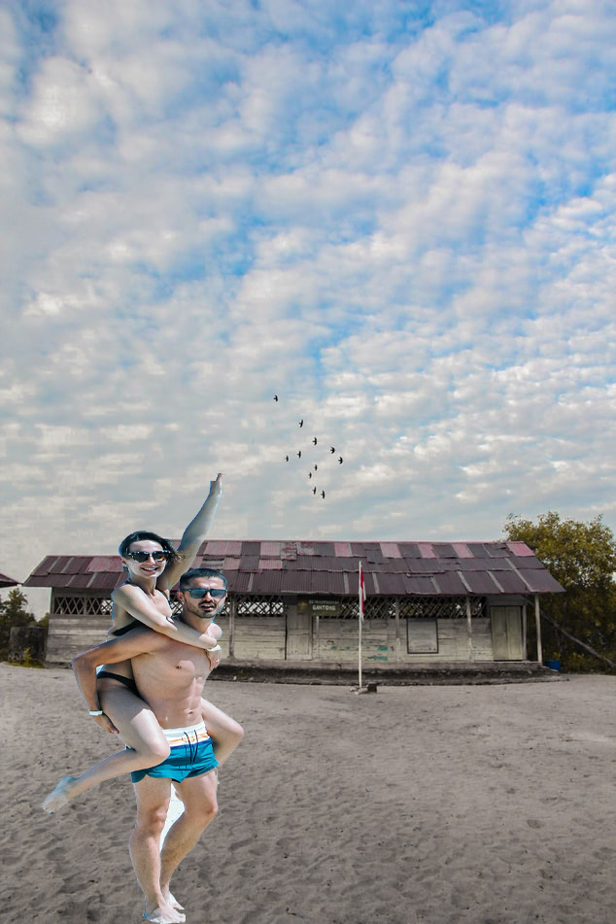

**Salma sanoussi**